XEAD Driver
PostgreSQLへのDB移行方法

Windows 7 Professional SP1

Document 下山吉洋
2013/10/07
目次
第１章 まえがき 3
第２章 設定方法の概要 4
１． 移行の手順（概要） 4
２． 文字コードの指定 4
３． RDBMSシステム別接続情報 4
４． PostgreSQLデータベースの作成 5
(１) テーブル情報 5
５． Execute Queryでの接続設定 6
(１) Drivers情報の設定（Derby） 6
(２) Connections情報の設定（Derby） 6
(３) Drivers情報の設定（PostgreSQL） 7
(４) Connections情報の設定（PostgreSQL） 7
６． エクスポート・ファイルの作成 8
(１) C:\Program Files\Xead\Driver\StartDatabase.batの修正 8
(２) DBの開始 10
(３) MfgDscrt （Derby）への接続 10
(４) 正常に接続できたらToolsメニューの「Export Data」→「Export as SQL」を起動 11
(５) ダイヤログに次のように設定する。 11
(６) 出力されたファイルの内容 14
７． PostgreSQLへの移行 15
(１) 新規データベースの作成 15
(２) XEAD EditorでMfgDscrt.xeafを開き、修正してください。 15
(３) PostgreSQL、MfgDscrtデータベースでエクスポートしたMfgDscrt .sqlを実行して初期レコードを作成します。 19
(４) XEAD Driverを起動する。 21
(５) XEAD Driver起動画面 22
第３章 付録 23
(１) 「ＣＯＮＣＥＰＴＷＡＲＥ／販売管理」 23
(２) 「Skeleton」 23
- まえがき
XEAD Driverに「ＣＯＮＣＥＰＴＷＡＲＥ／生産管理」がリリースされました。
XEAD Driver標準のデータベースはApacheDerbyですが、PostgreSQLにも対応しています。
データベースを移行する手順・資料を記載しています。

本資料は、XEAD Driver利用の便宜を図るために下山吉洋が作成しました。
参考にしていただければ幸いです。

XEAD Driverは渡辺幸三氏が、開発中のオープンソースプロダクトです。
この資料の内容に対する、渡辺氏への直接の問い合わせはご遠慮ください。

- 設定方法の概要
動作環境
OS:Windows 7 Proffessional SP1（32Bit版）
JAVA: Java SE Development Kit 7
32Bit版で確認 (jdk-7u40-windows-i586.exe)
http://download.oracle.com/otn-pub/java/jdk/7u40-b43/jdk-7u40-windows-i586.exe
※Java SE Development Kit 7をインストールするとJavaDB（ApacheDerby）が同時にインストールされるので、このパッケージのインストールでの設定を説明します。

移行に使用したバージョン
XEAD Driver 2013.09.28版
ＣＯＮＣＥＰＴＷＡＲＥ／生産管理 更新日：2013/10/04
PostgrSQL 9.3.0

移行に利用したツール
Execute Query v4.1.0 Build 5326 (29 July 2013)
http://www.executequery.org/

TeraPad v1.09（12/11/12） http://www5f.biglobe.ne.jp/~t-susumu/

  - 移行の手順（概要）
- Java SE Development Kit 7をインストールしてください。
- XEAD Driverをインストールしてください。
- JavaDB（ApacheDerby）のインストール先を参照して、
"C:\Program Files\Xead\Driver\StartDatabase.bat"の内容を修正してください。
- スタートメニューから「XEAD Driver」 → 「DBの開始」を起動。
- 「ＣＯＮＣＥＰＴＷＡＲＥ／生産管理」を任意のフォルダに配置してください。
- 「MfgDscrt.xeaf」を開くと、XEAD Editorが起動します。
JavaDB（ApacheDerby）に接続され、テーブルが閲覧できます。
- PostgreSQLに「MfgDscrt」データベースを新規に作成します。
- XEAD Editorでデータベース設定をPostgreSQLに接続します。
ファイルを保存して、開き直します。同期が取れていないので「赤い☓」が表示されます。
- XEAD Editorメニューの「ツール」→「モジュールの一括作成」を起動します。
PostgreSQLに合わせたDDL文が自動発行され、テーブルが生成されます。
- 同期しきれないテーブルに「赤い☓」が残りますが、個別にモジュールの同期をかけることでインデックスが追加され、完全に同期します。
- JavaDB（ApacheDerby）のレコードの内容をSQLインサート文として、エクスポートしPostgreSQLで実行し、インポートを行います。
（ＣＯＮＣＥＰＴＷＡＲＥ／生産管理 更新日：2013/10/04 のMfgDscrt.sqlを提供。）
- XEAD Editorで「F5」を押し、XEAD Driverが起動し、正常に動作するか確認します。

  - 文字コードの指定
エクスポートするインサート文、漢字を含むテキストファイルの文字コードはUTF-8Nで作成してください。

  - RDBMSシステム別接続情報
XEAD Editorのシステム定義、データベースタブ、データベース設定
データベース設定へ接続先のRDBMSに合わせた文字列設定を行ってください。
jdbc:postgresql://localhost:5432/ MfgDscrt
ユーザ：postgres、パスワード：hogehoge

jdbc:derby://localhost/<CURRENT>\db
ユーザ：XEAD、パスワード：XEAD
  - PostgreSQLデータベースの作成
    - テーブル情報
- データベースの詳細
作成したMfgDscrtデータベースの詳細は次のとおり
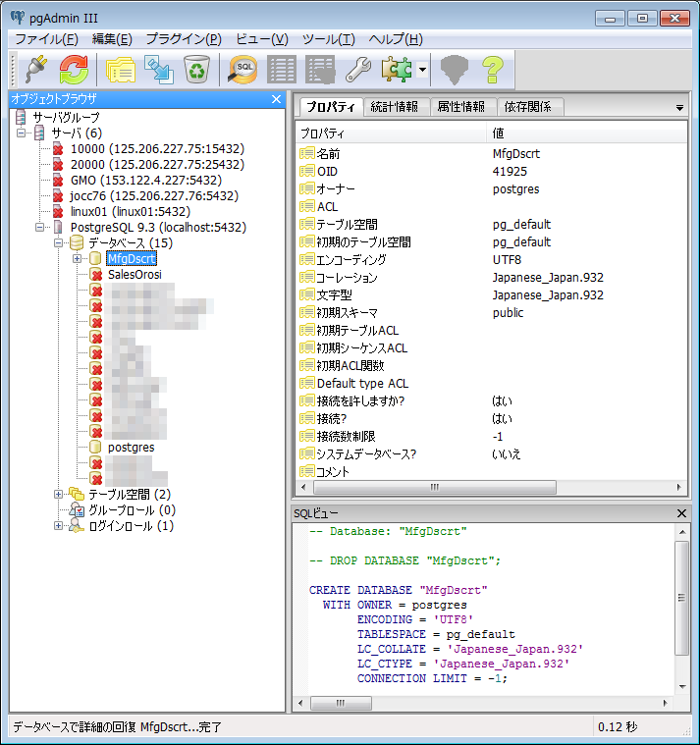
プロパティ、SQLビューをご確認ください。
PostgreSQLインストール、データベース作成手順は省略します。
Windwos版デフォルトインストールです。
接続に際しては、postgresql.conf、pg_hba.confの設定をご確認ください。

お役立ちツール
pgAdmin III
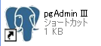
PostgreSQLのWindows版をインストールするとデフォルトでスタートメニューに登録されます。

Execute Query http://executequery.org/index.jsp
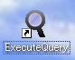インストールも簡単、JARをダブルクリックするだけで、インストーラ起動
【ハウツー】これは便利! MySQL/PostgreSQLにも対応 - RDBMS操作ツール"Execute Query"
http://news.mynavi.jp/articles/2006/09/22/executequery/index.html
接続には各RDBMS用のJDBCドライバが必要です

  - Execute Queryでの接続設定
    - Drivers情報の設定（Derby）
Derby用のJDBCドライバが、JDK内に用意されています。インストール環境に合わせPathを指定してください。
XEAD Driverと共にインストールされる、「C:\Program Files\Xead\Driver\derbyclient.jar」を使用することもできます。
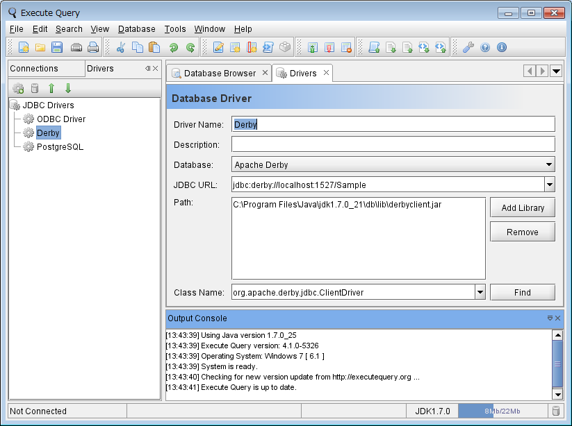

    - Connections情報の設定（Derby）
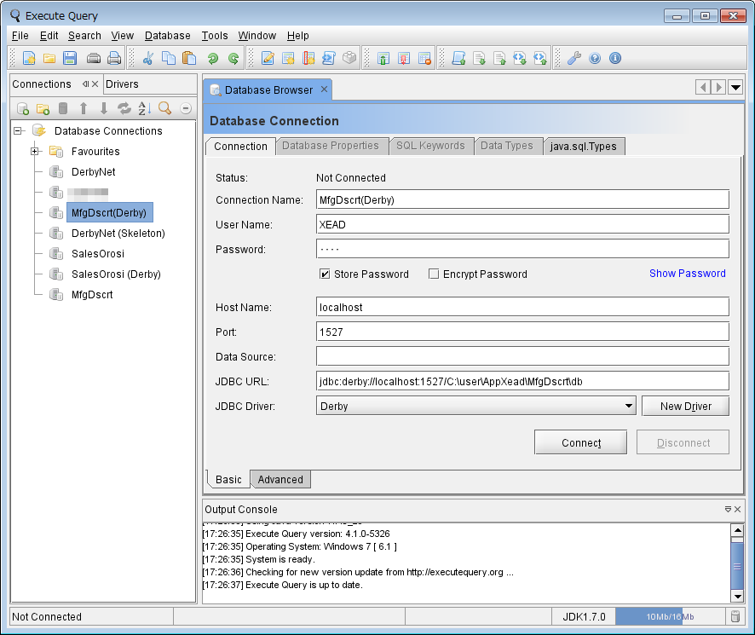
    - Drivers情報の設定（PostgreSQL）
PostgreSQL用のJDBCドライバを指定してください。
「C:\Program Files\Xead\Driver\postgresql-9.1-901.jdbc3.jar」を使用することもできます。
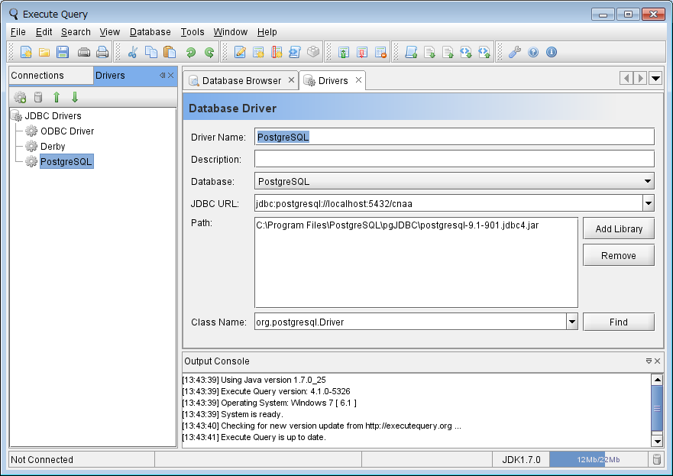

    - Connections情報の設定（PostgreSQL）
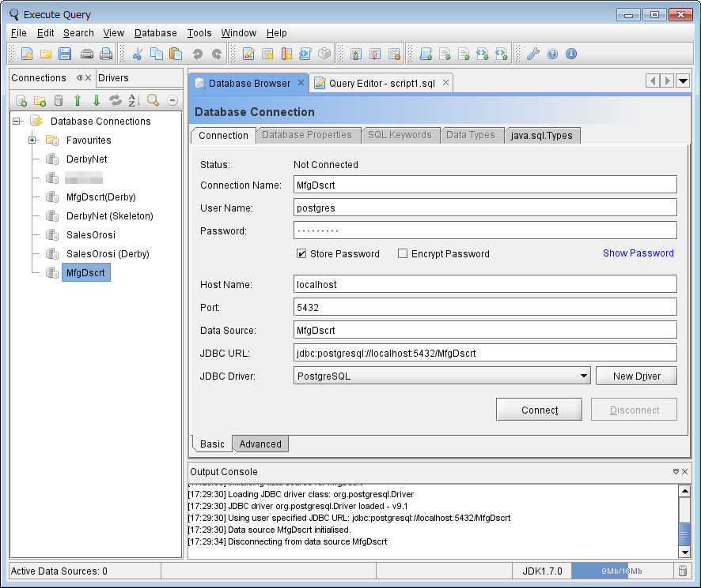

  - エクスポート・ファイルの作成
    - C:\Program Files\Xead\Driver\StartDatabase.batの修正
XEAD Driverの起動メニューから「DBの開始」に失敗する場合は、JavaDB（ApacheDerby）へのパスの修正が必要です。インストールディレクトリに合わせ変更します。
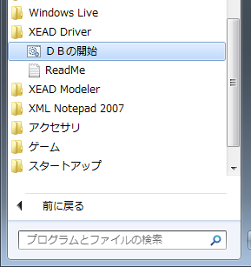
JavaDB（ApacheDerby）を個別にインストールした場合は修正する必要はありません。

C:\Program Files\Xead\Driver\StartDatabase.batの内容を次のように修正してください。
変更には管理者権限が必要です。
@echo off
rem path="C:\Program Files\Sun\JavaDB\bin";%PATH%
path="C:\Program Files\Java\jdk1.7.0_21\db\bin";%PATH%
start startNetworkServer.bat

C:\Program Files\Xead\Driver\StartDatabase.batのプロパティを変更し、管理者権限を付与します。
スタートメニュー → XEAD Driver → DBの開始 を右クリック
[プロパティを選択]
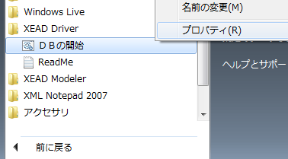
[詳細設定]をクリック
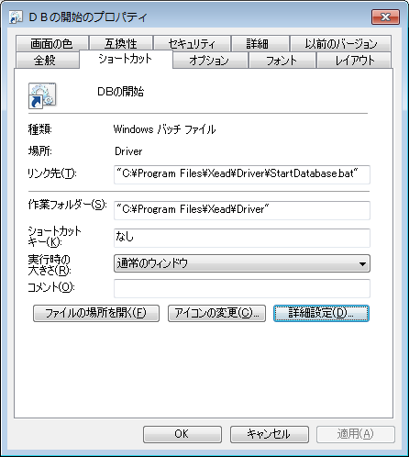

管理者として実行にチェックを入れる。
[OK]をクリック
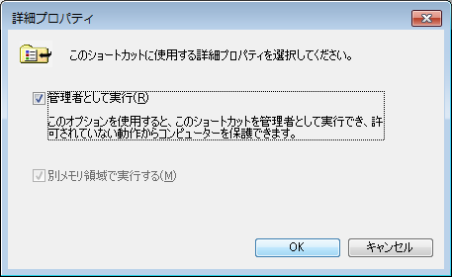

    - DBの開始
スタートメニューから、DBの開始を起動すると
UACメッセージ
変更を許可しますかとダイアログが出ます。
はいを選択して、起動してください。
次のようなコマンドプロンプトが起動します。
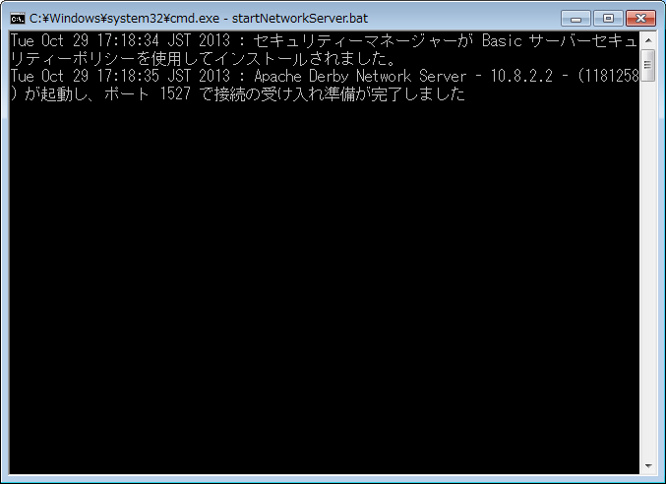

    - MfgDscrt （Derby）への接続

    - 正常に接続できたらToolsメニューの「Export Data」→「Export as SQL」を起動
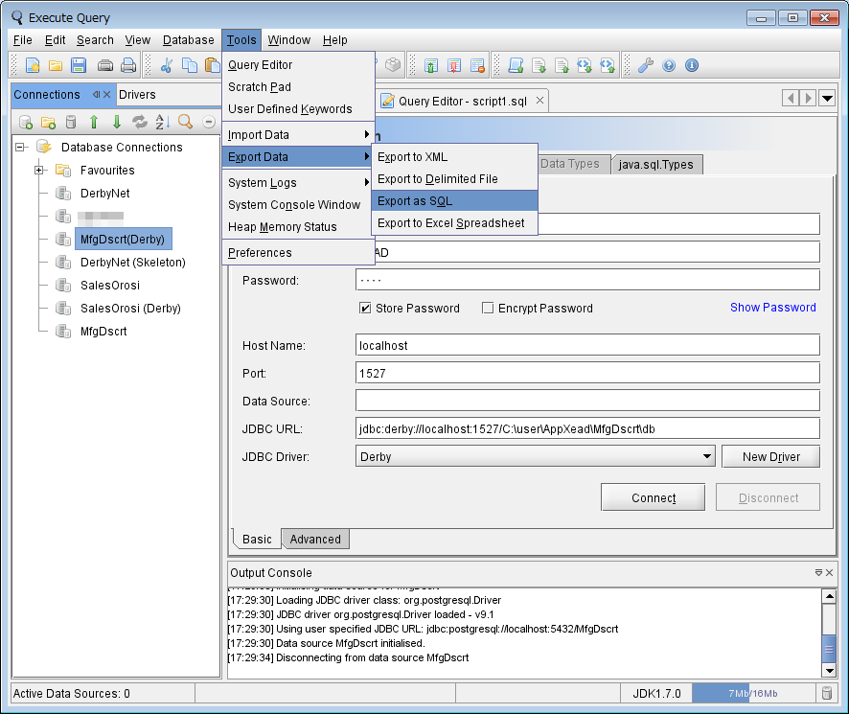
    - ダイヤログに次のように設定する。
Multiple Tablesを指定、One file for all tablesを指定する。
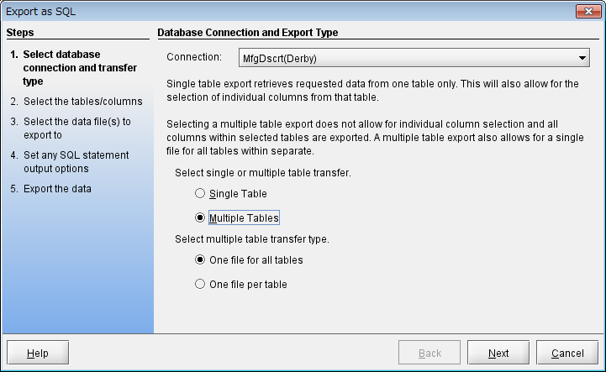

SchemaにXEADを選択する。
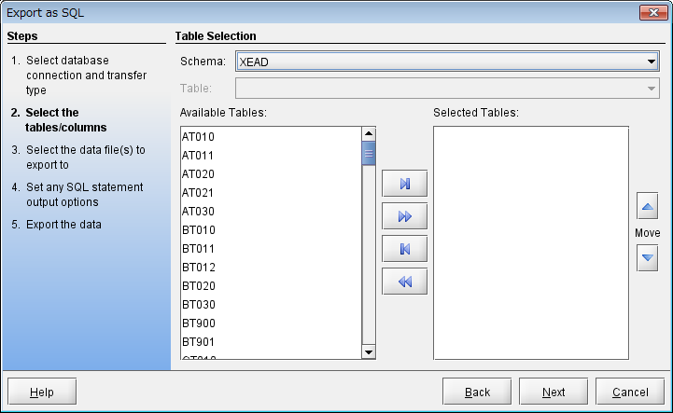

[＞＞]をクリック、[Next]をクリック
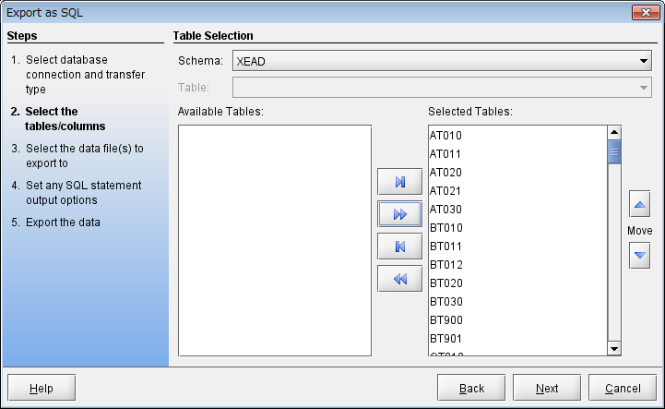

[Browse]ボタンをクリックして、出力先のパス、ファイル名を任意に指定してください。
指定したら、[Next]ボタンをクリック
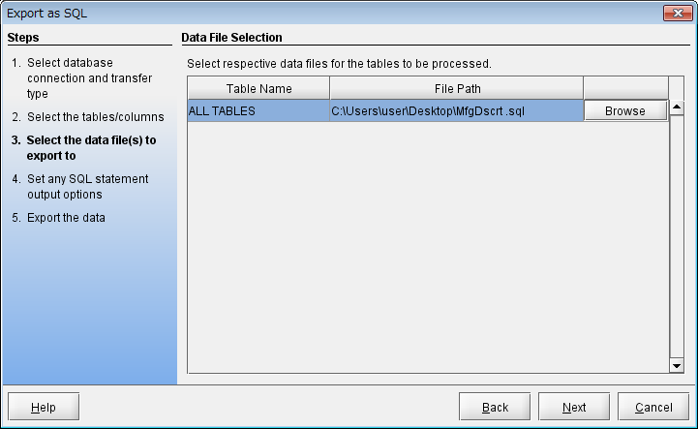

チェック入れずに、[Next]ボタンをクリック
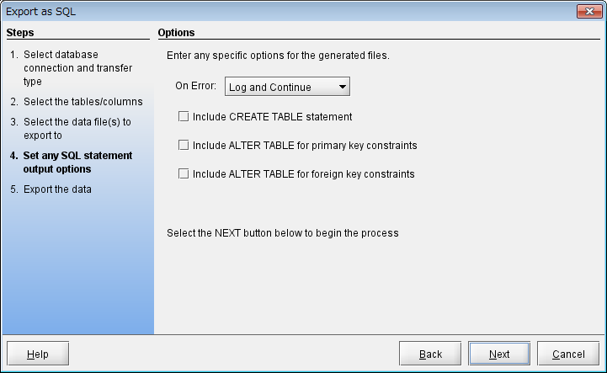
エクスポート、完了。
指定したら、[Finish]ボタンをクリック
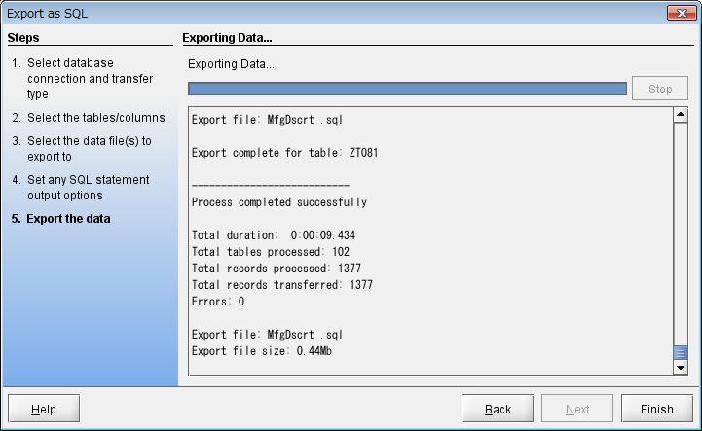

    - 出力されたファイルの内容
文字コードをUTF-8Nに指定してください。
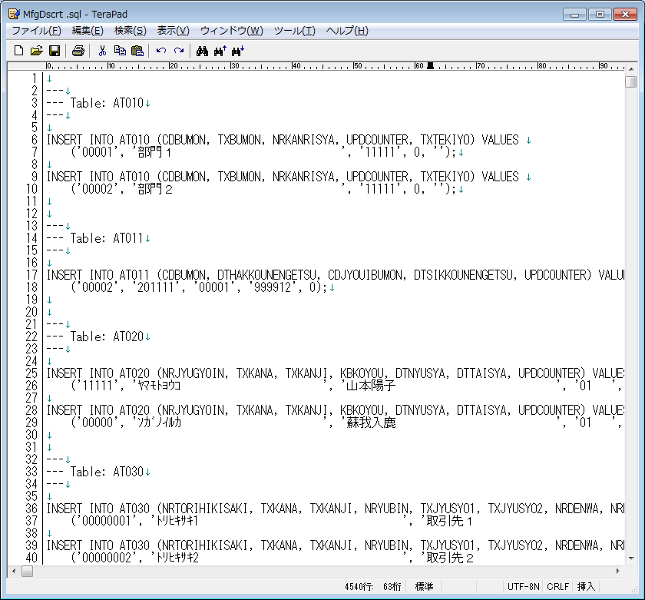
  - PostgreSQLへの移行
    - 新規データベースの作成
PgAdminIIIを使用して、新しいデータベースMfgDscrtを作成してください。
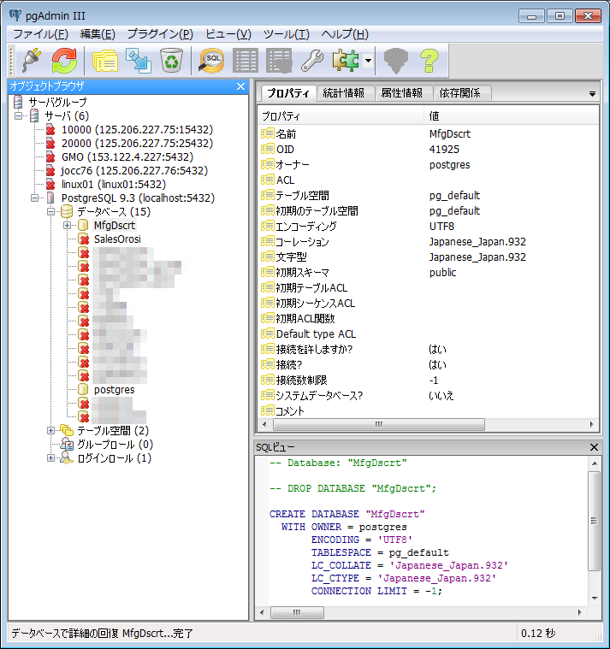

    - XEAD EditorでMfgDscrt.xeafを開き、修正してください。
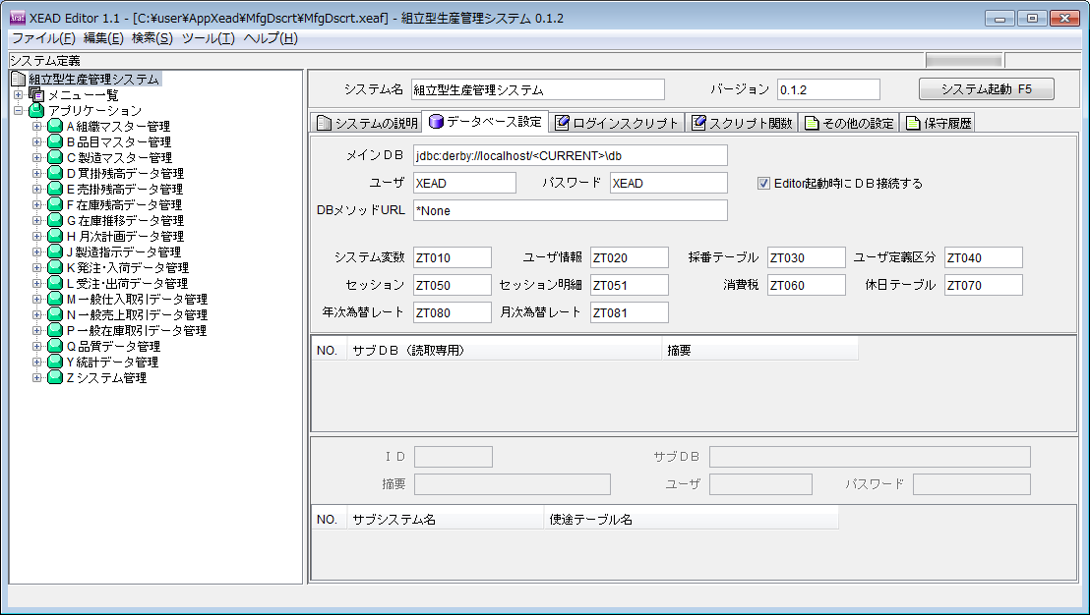

メインDBの接続文字列と、ユーザ、パスワードを次を参考に修正してください。
jdbc:derby://localhost/<CURRENT>\db XEAD XEAD
jdbc:postgresql://localhost:5432/MfgDscrt postgres hogehoge
変更後、上書き保存し、あらためてMfgDscrt.xeafを開いてください。
テーブル設計情報と実際のデーターベースが同期していないので赤い☓が表示されています。
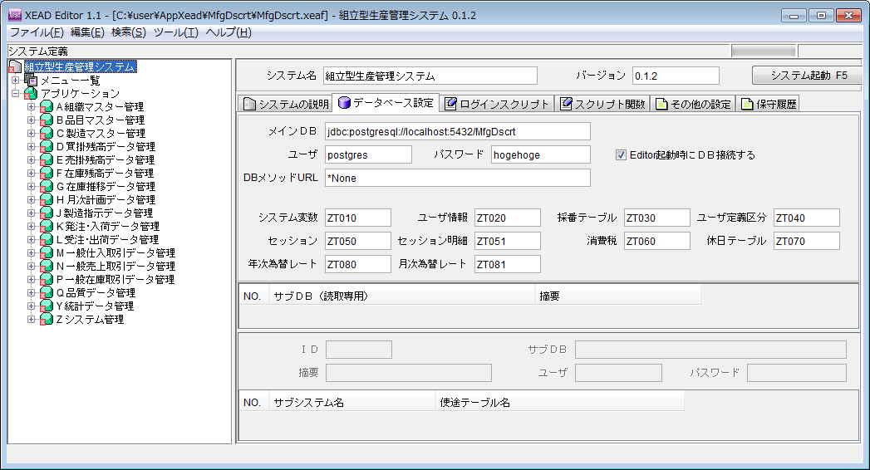

ツールメニューより、[モジュールの一括作成]を実行します。
実行後同期しきれなかったテーブルに赤い☓印が残ります。
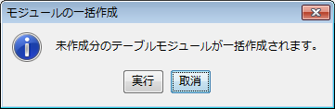
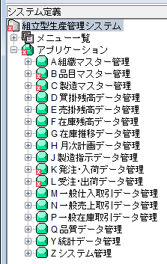
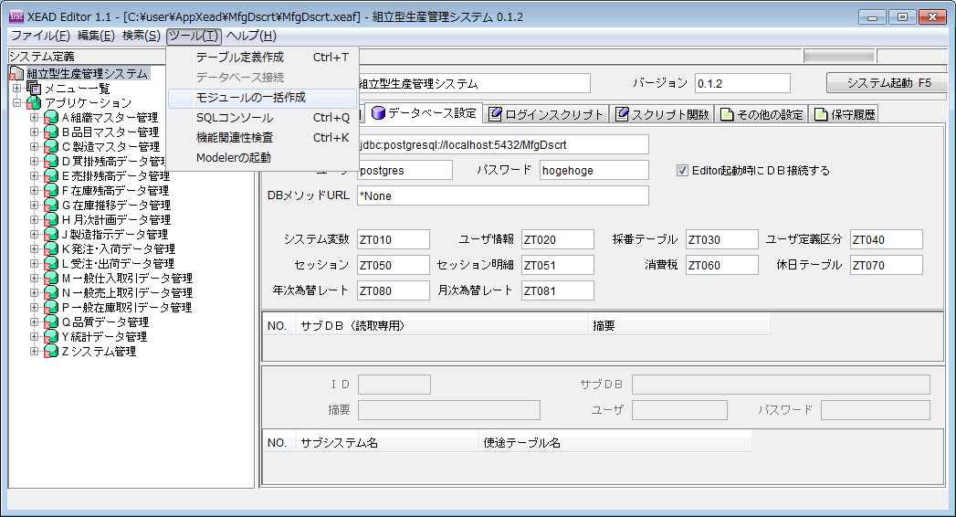

少し時間がかかります、右上の緑色のプログレスバーで進捗状況を確認できます。
ツリーを展開し赤い☓印のテーブルを選択し、 [モジュールチェック]をクリックします。
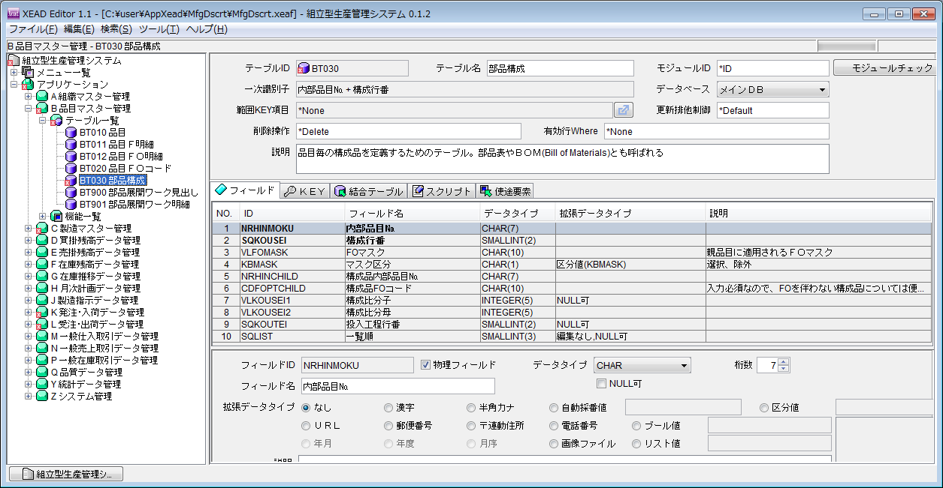

インデックスが生成され同期が取れます。
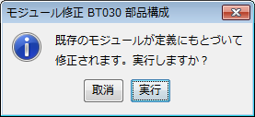
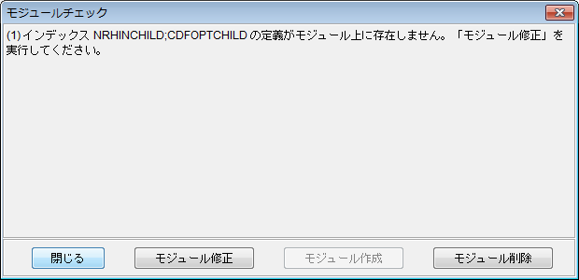

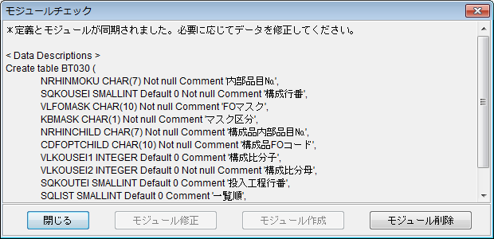

[閉じる]をクリックすると、BT030 部品構成から赤い☓印が消えます。
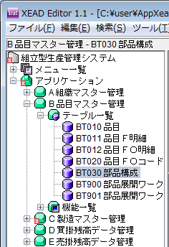

すべてのテーブルの赤い☓印が消えるよう、個別に[モジュールチェック]を行ってください。
すべてのテーブルで同期がとれた状態です。
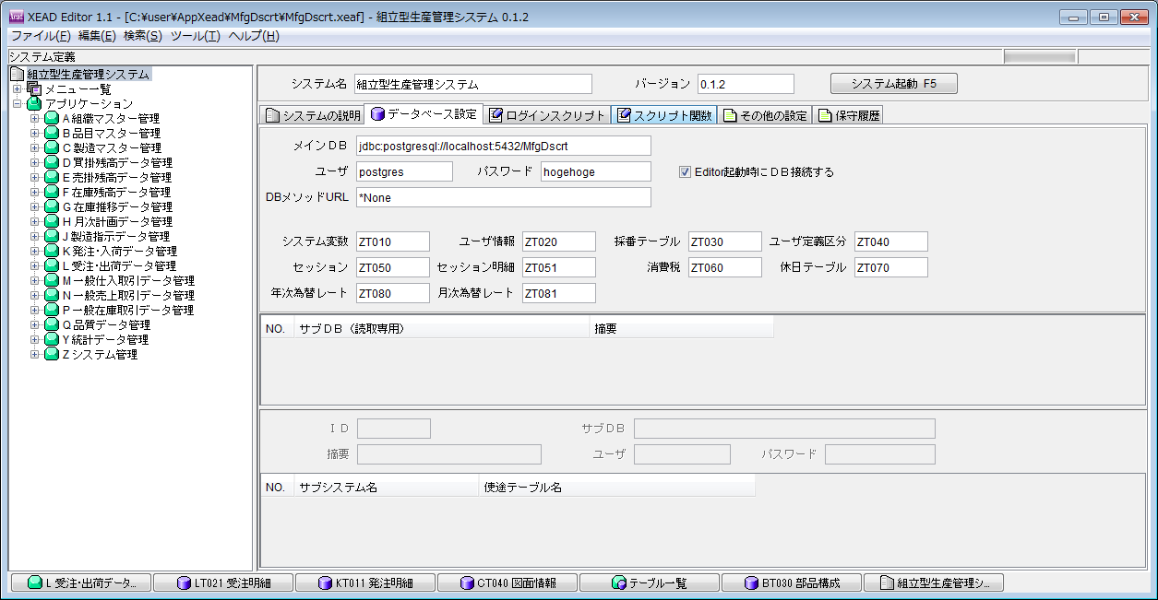

PgAdminIIIを使用して、新しいデータベースMfgDscrtを確認すると。102個のテーブルが作成されたことが確認できます。
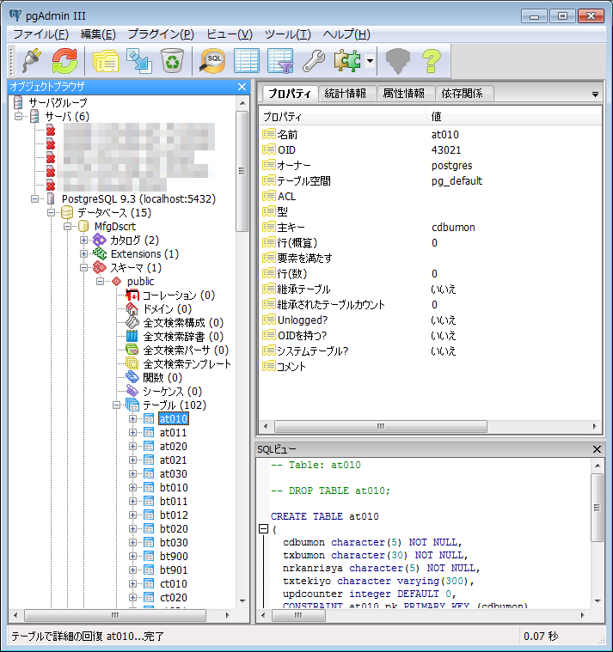
    - PostgreSQL、MfgDscrtデータベースでエクスポートしたMfgDscrt .sqlを実行して初期レコードを作成します。
オブジェクトブラウザでMfgDscrtを選択して、ツールバーの [SQL]ボタンをクリックしてください。
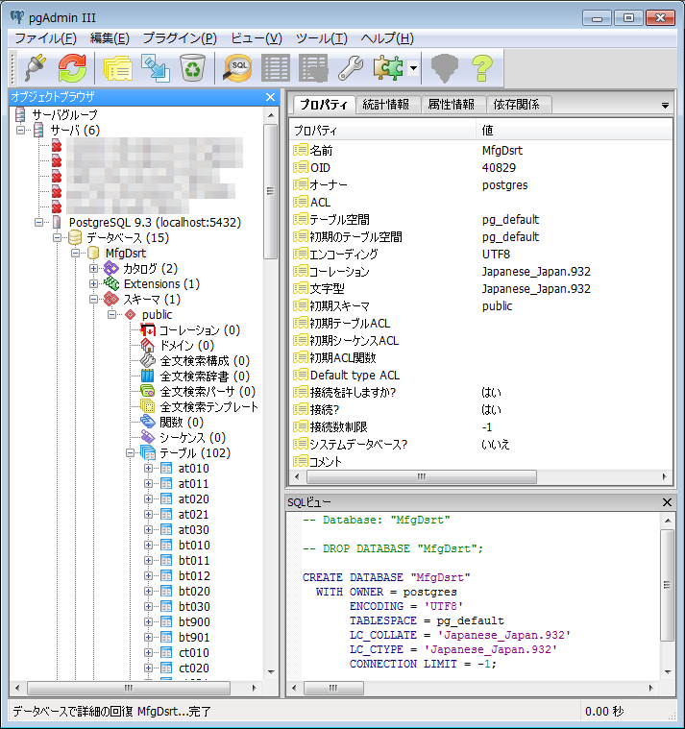

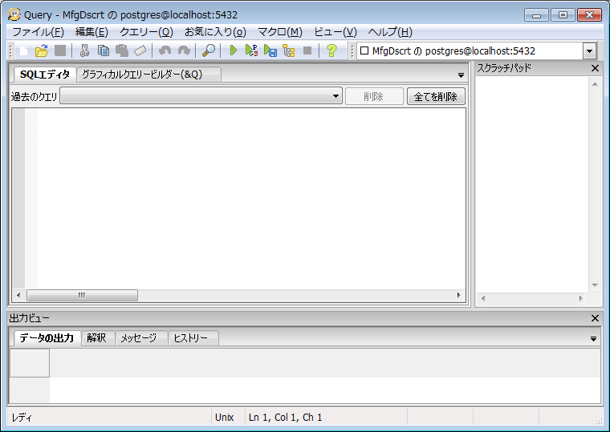
クエリー実行ウィンドウが開いたら、ファイルメニューの[開く…]でデスクトップの「MfgDscrt」
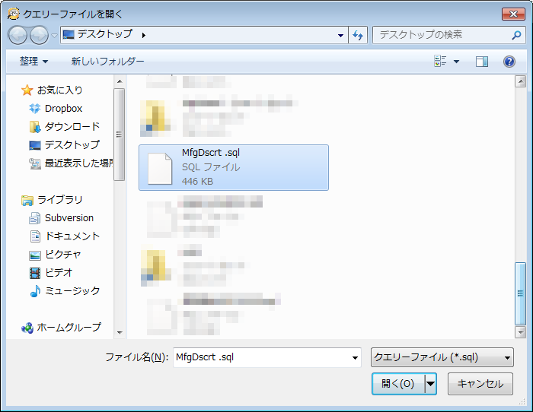

ファイルが読み込まれたことを確認し、[▶]実行します。
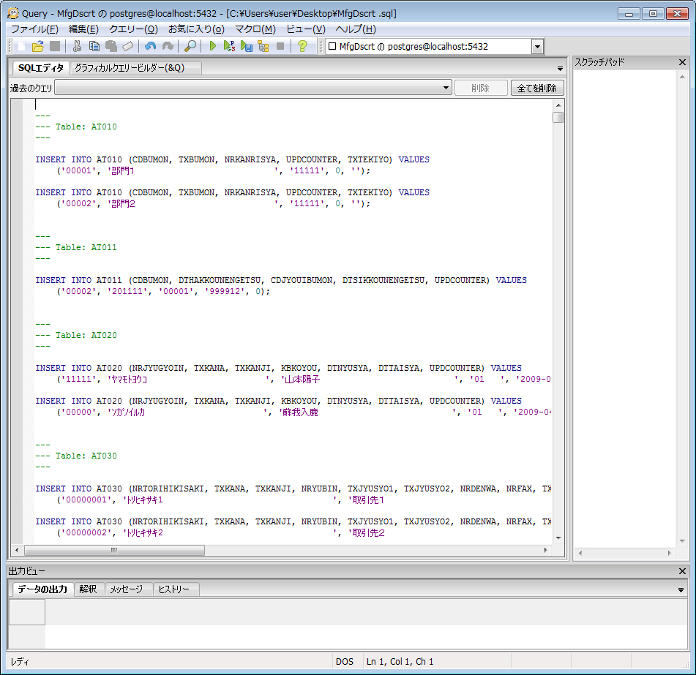
正常に終了したメッセージが表示されています。
Query returned successfully: one row affected, 374 ms execution time.
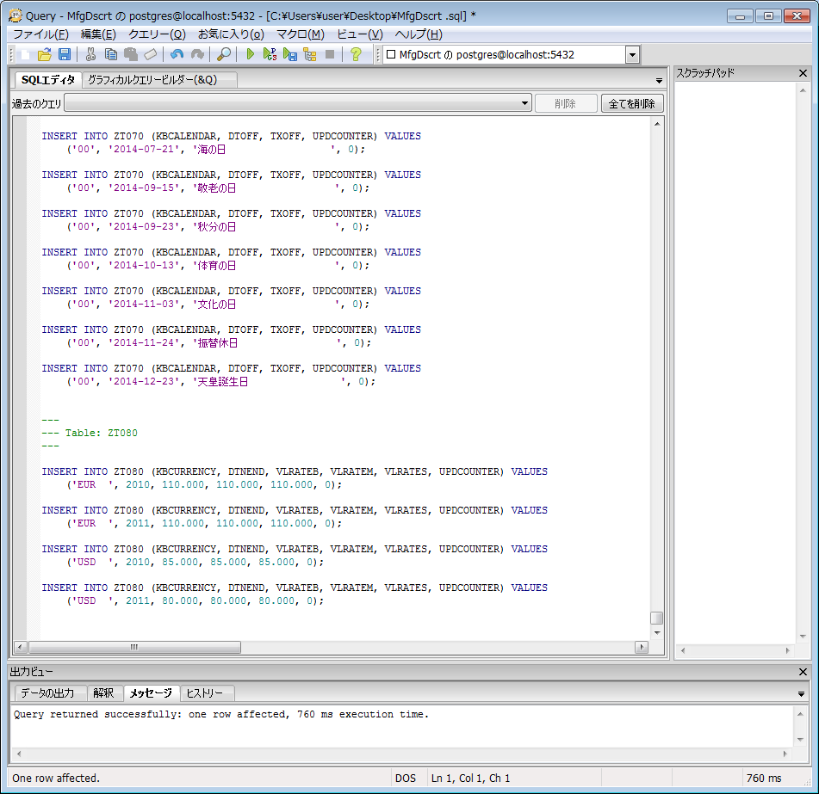

    - XEAD Driverを起動する。
[システム起動 F5]をクリックしXEAD Driverを起動します。
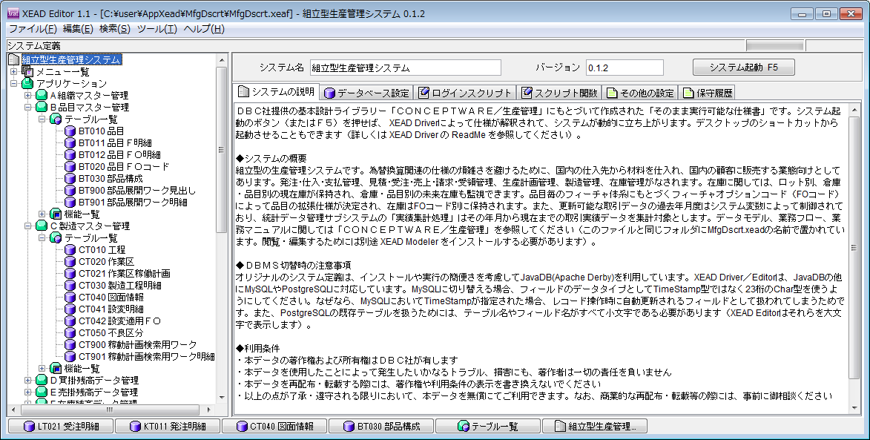
    - XEAD Driver起動画面

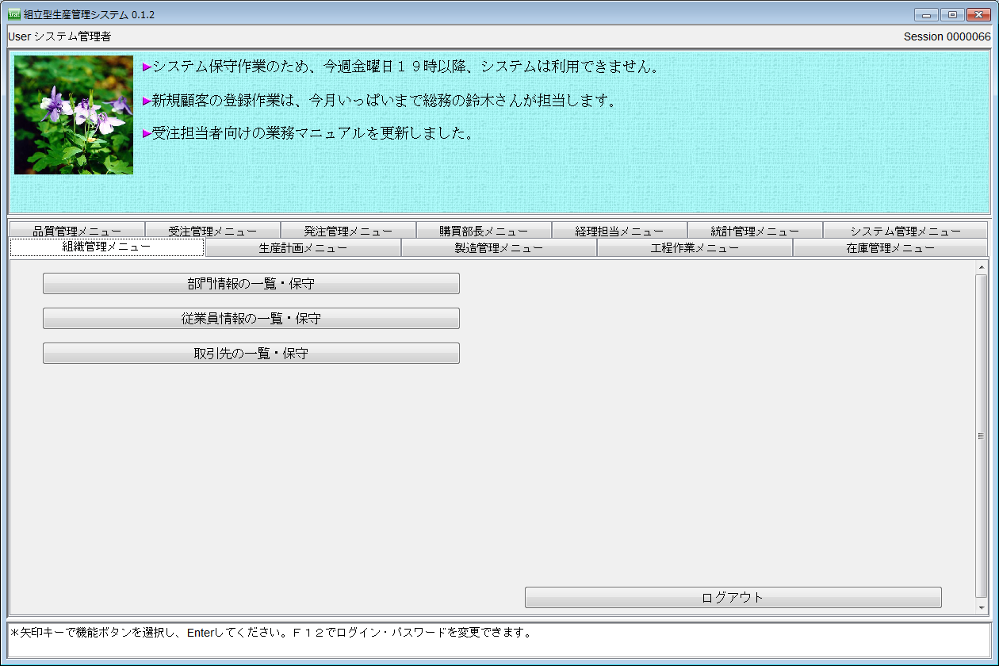

- 付録
    - 「ＣＯＮＣＥＰＴＷＡＲＥ／販売管理」
「ＣＯＮＣＥＰＴＷＡＲＥ／販売管理」についても、同様の方法でデータベースを移行し動作させることができます。

    - 「Skeleton」
XEAD Driverの基本フレームワークとなる「Skeleton.xeaf」についても、同様の方法でデータベースを移行し動作させることができます。

